Jelszó generátor feladat

Jelszó generátor
Készíts programot, amely véletlen jelszavakat állít elő!
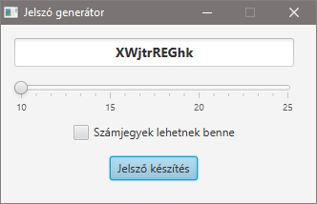
A program induláskor a fenti ábrához hasonlóan jelenjen meg!
A jelszó hosszát csúszkával lehessen állítani 10 és 25 között egyesével!
Ha a jelölőnégyzet nincs bekapcsolva, akkor az angol ABC kis- és nagybetűi szerepeljenek a jelszóban! Ha bekapcsoljuk a jelölőnégyzetet, akkor számjegyek is lehessenek benne.
A program induláskor, a csúszka vagy a jelölőnégyzet módosításakor és a gomb megnyomásakor is új jelszót állítson elő!

Segítség
A jelölőnégyzet selectedProperty tulajdonságához lehet eseménykezelőt rendelni, és az isSelected metódussal lehet lekérdezni, hogy be van-e jelölve.

